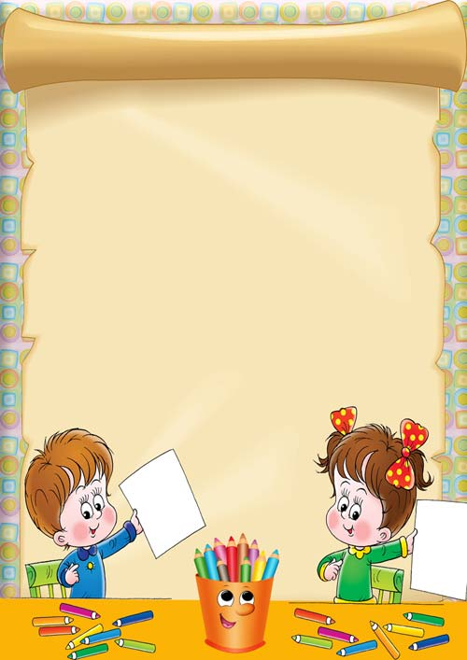
Период дошкольного детства является периодом интенсивного сенсорного развития ребенка. воспринимая предметы и действуя с ними, ребенок начинает все более точно оценивать их цвет, величину и форму. Уже в раннем детстве у ребенка накапливается определенный запас представлений о разнообразных свойствах предметов, и некоторые из этих представлений начинают играть роль образцов, с которыми ребенок сравнивает свойства новых предметов в процессе их восприятия.
В дошкольном возрасте происходит переход от применения таких предметных образцов, являющихся результатом обобщения собственного сенсорного опыта ребенка, к использованию общепринятых сенсорных эталонов. Сенсорные эталоны – это выработанные человечеством представления об основных разновидностях каждого вида свойств и отношений – цвета, формы, величины предметов.
Основные сенсорные эталоны детей третьего года жизни включают в себя в первую очередь основные цвета – красный, жёлтый, зеленый, синий, белый, черный; пять форм предметов – круг, квадрат, прямоугольник, треугольник, овал; две разновидности величины – большой, маленький.
Дети младшего дошкольного возраста испытывают большие трудности в усвоении названий цвета, формы, в установлении связи между свойством предмета, как явлением реальной действительности, и его словесным обозначением. Не следует требовать от ребенка специального запоминания и употребление соответствующих названий, необходимо просто, всякий раз исправлять допущенную ребенком ошибку.
Очень эффективно, когда то или иное понятие связывается в представлении малыша с реальным предметом, для которого данный признак является характерным. Например, предмет округлой формы – «мяч», «шарик»; прямоугольный брусок – «кирпичик»; треугольная призма – «крыша»; предметы красного цвета- «ягодка», «помидор»; желтого цвета- «цыпленок» и т.д.
Сенсорное развитие детей происходит в сочетании с другими видами деятельности, т.е на занятиях по рисованию, лепке, конструированию. На этих занятиях закрепляется цвет, форма, величина предметов. Необходимо учитывать также уровень физического развития ребенка. Прежде всего это относится к развитию движений руки, пальцев при осуществлении действий по вкладыванию, выниманию, втыканию предметов, при работе с мозаикой, рисовании красками и карандашами, работе с пластилином т.е. развитию мелкой моторики рук.
Сочетание сенсорных и моторных задач, является одним из главных условий умственного воспитания детей.

